**이 력 서**

**[지원분야 :** XXX / 신입**]**

**개인신상**

성 명 : 김지원 (한자 : 金智元 영문 : Kim jiwon )

생년월일 : 1993년 02월 05일 (만 28세)

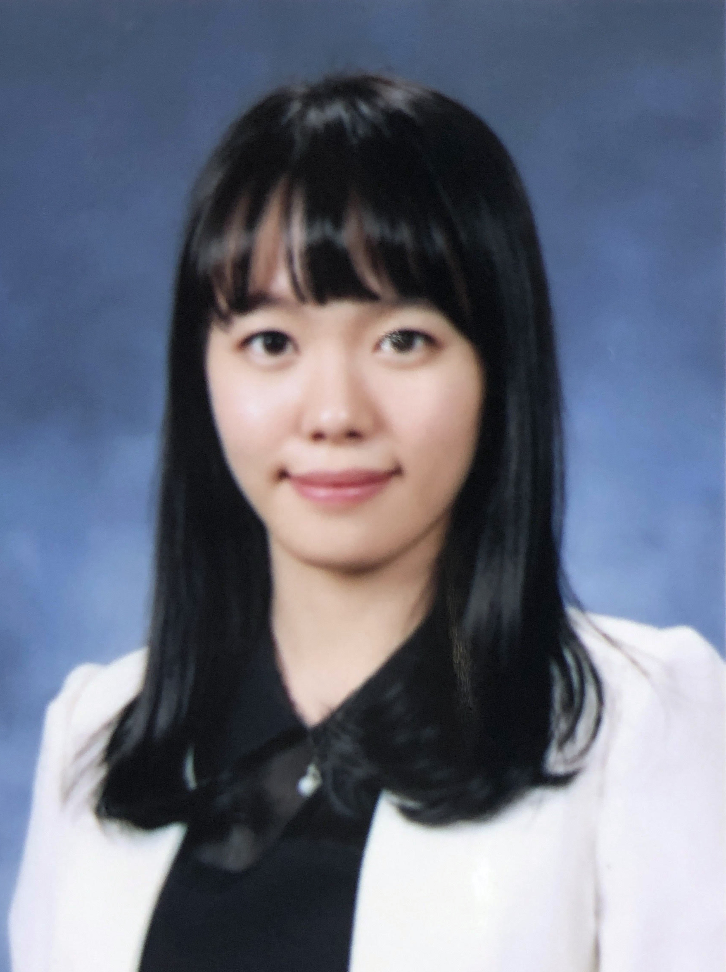

주 소 : 인천 중구 하늘달빛로 65 733동 (자취 가능)

집 전 화 : X

핸 드 폰 : 010-9535-2969

이 메 일 : nectardor05@gmail.com

장애여부 : X

보훈여부 : X

고용촉진장려금대상자 : 취업성공패키지 1유형

**학력사항**

2011.03 ~ 2016.02 홍익대학교시각디자인 학과 졸업 (3.74 / 4.5점 만점)

2008.03 ~ 2011.02 상명대학교 사범대학 부속여자고등학교 졸업

**자격사항**

운전면허 2종 보통 [서울지방경찰청] 2016. 11

**교육 및 연수사항**

[과정평가형] 빅데이터 UI 전문가 양성(파이썬, R)과정 더조은컴퓨터학원 / 20.11.30 ~ 21.4.30(840시간)

**사용가능 기술 요약 : https://github.com/leisquare**

language : JAVA, R, Python

database : Oracle, MySQL

framework : Django

ecosystem : Hadoop, Hortonworks

tool : Eclipse, VisualStudio, pycharm

web : HTML, CSS, JavaScript, jQuery

OS : windows, linux(Cent OS)

**프로젝트 수행사항 (상세사항은 프로젝트 포트폴리오 참조)**

**영종국제도시 교육환경 조사(git주소)** 더조은컴퓨터학원 / 2021.3.29 ~ 4.2(1주)

- 공공 데이터 활용, 영종국제도시의 보육 및 교육시설 수요와 공급의 현황 조사

- Folium을 통한 지도시각화와 Seaborn을 통한 인구 수 분석, heatmap을 활용한 시각화

**포스트 코로나(git주소)** 더조은아카데미 / 2021.4.19 ~ 30(2주)

- 간편식 구입 경험 및 구입 변화 분석  
- 외출하지 않는 상태의 지속기간 및 계기 분석  
- 지출 목적별 소비자물가지수품목분석  
- 우울증 환자 현황조사(입원 외래별 현황분석 및 약물 사용량 증가 추이 분석)  
- 가구당 월평균 가계지출 분석(전체, 음식숙박, 식료품, 교육분야)  
- 네이버데이터랩 시계열별 데이터수집 (고정수입 외 수입, 유연근무도입, 홈트, 차박 및 캠핑에 대한 관심조사 )  
- PPT편집

**수상경력**

입학성적우수장학금(4년) **홍익대학교 / 2011~2015(13년 2학기, 14년 1학기는 휴학으로 제외)**

학업지원장려금 **상동**

**교육이수 및 기술내역서**

|  |  |
| --- | --- |
| 교육 과정명 | **빅데이터 UI 전문가 양성(파이썬, R) 과정** |
| 교육기간 | **2020. 11. 30. ~ 2021. 04. 30** (5개월, 840시간) |

|  |  |  |
| --- | --- | --- |
| 교과목 | 교육일정 | 이수 기술 |
| Java | 4주 | * 프로그래밍 전반 기초 문법(변수, 제어문, 배열, 연산자) * OOP (클래스, 상속, 추상클래스, 인터페이스) * 패턴, API, 예외처리, 컬렉션, I/O 스트림, 쓰레드 * GUI(AWT&Swing 이벤트 처리), JDBC |
| Database | 1.5주 | * 데이터베이스 개념과 이해, Oracle 및 MySQL, DBMS 권한제어 * DML, DDL, DCL, 단일행 함수, 그룹함수, 서브쿼리, Top-N 구문 |
| 웹표준 | 2주 | * HTML5, CSS, CSS3, 반응형 웹 * JavaScript, JQuery, Ajax, bootstrap 5.0 |
| R | 3주 | * R 언어 기초 문법, 데이터 종류 및 구조 * 데이터 전처리, 데이터 처리 성능 향상, 데이터 베이스 이용 * 데이터 시각화, 마크다운 * 텍스트 마이닝(KoNLP), 정적 & 동적 웹크롤링, 지도 시각화 |
| Python | 6.5주 | * Python 기본 문법, 자료형과 데이터 구조, 함수, * 모듈 패키지 제작 및 사용, OOP(클래스, 상속), 예외처리 * 파일 I/O, DB 연동, Numpy 배열, Pandas 라이브러리 * 공공데이터를 이용한 빅데이터 분석(부동산, 상가정보) * 웹데이터 수집, 자연어 처리(NLTK, KoNLPy) * 머신러닝 & 딥러닝 : tensorflow v1과 tensorflow v2. DNN, CNN, RNN, LSTM * 통계적 기법 : 가설설정, 통계처리에 대한 해석, 상관분석, 회귀분석, 군집화, 로지스틱회귀분석, 분류분석 * Django 웹프로그래밍 |
| 빅데이터 기술 | 1주 | * 리눅스 기초 * 빅데이터 처리 시스템 개요 및 처리 인프라 S/W * 하둡 구성, Full 분산 모드 하둡 클러스터, Spark이용 * 호튼웍스 샌드박스 이용한 Sqoop, Pig, Hive |
| 개별 프로젝트 | 1주 | * 영종국제도시 교육환경 조사 |
| 팀 프로젝트 | 2주 | * 포스트 코로나 |
| 기타 보유 기술 | 교육 기관명 |  |

**프로젝트 기술 요약서**

**2021.03.29 ~ 2021.04.02 더조은컴퓨터학원 개인 프로젝트 수행**

▶ 프로젝트명 : 영종국제도시 교육환경 조사

▶ 인 원 : 1명

▶ 언 어, 툴 : Python 3.8.5, Jupyter notebook 6.1.4

▶ 패 키 지 : Pandas 1.1.3, matplotlib 3.3.2, numpy 1.19.2, folium 0.12.1, seaborn 0.11.0

▶ 프로젝트소개: 성장중인 신도시인 영종국제도시의 인구성장추이를 확인하고, 현 시점 교육시설은

충분히 갖추어졌는지, 어떻게 보완해야 할 것인지를 분석하였음

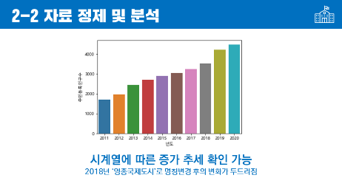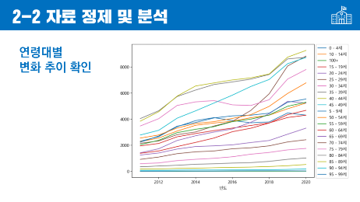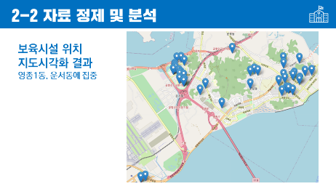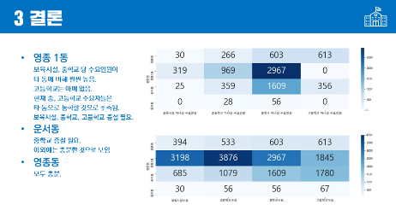

**2021.04.19 ~ 2021.04.30 더조은컴퓨터학원 팀 프로젝트 수행**

▶ 프로젝트명 : 포스트 코로나:코로나는 한국을 어떻게 바꾸었는가

▶ 인 원 : 4명

▶ 언 어, 툴 : Python 3.8.5, Jupyter notebook 6.1.4

▶ 프로젝트소개: 코로나 전과 후, 한국 사회는 어떻게 달라졌는가에 대해 분석한다. 1부에서 취업률과 정신, 육체건강을 중심으로 코로나가 끼친 영향을 분석하고, 2부에서는 그러한 변화에 대해 사람들이 어떻게 적응해 나갔는지를 소비생활의 변화 등을 통해 분석한다.

▶ 본인 역할 : 1. 2017년부터 2020년까지의 정신건강 상태, 특히 코로나 블루로 인한 우울증 환자의 증가에 착안해 우울증으로 인한 내원 환자의 수와 우울증에 관계된 약물의 사용량을 분석함

2. 2017년부터 2020년까지 외출 현황등을 분석해 그래프화.

3. 네이버 뉴스 타이틀 크롤링 및 워드클라우드 제작(코로나블루, 언택트 등)

5. 2018년부터 2020년까지 HMR, 간편식 품목별 구입경험변화 그래프화.

6. PPT 작성

**개인 프로젝트 포트폴리오**

영종국제도시 교육환경 조사

|  |  |  |
| --- | --- | --- |
| **프로젝트명** | | 영종국제도시 교육환경 조사 |
| **참여인원** | | 1명 |
| **기간** | | 2021.03.29 ~ 2021.04.02 |
| **개발환경** | OS | Windows 10 Pro |
| Language | Python |
| Tool | Anaconda jyputer notebook |
| Open Source | Pandas 1.1.3, matplotlib 3.3.2, numpy 1.19.2, folium 0.12.1, seaborn 0.11.0 |

|  |  |
| --- | --- |
| **▶ 프로젝트 설명** | - github Address https://github.com/leisquare/bigdata/tree/master/project_01  - 2018년 영종국제도시 지정 후 인구 수가 크게 늘고있는 영종도의 교육시설 현황을 분석한다. 인구의 증가 추세를 plot로 표현하고, 현재의 교육시설 및 보육시설의 분포를 folium으로 지도시각화하여 대략적인 분포를 확인, 마지막으로는 dataframe의 형태로 실제 수치는 어떠한지 분석하고 Heatmap으로 시각화하였다. |

**개별 프로젝트 소개 (영종국제도시 교육환경 조사)**

영종도의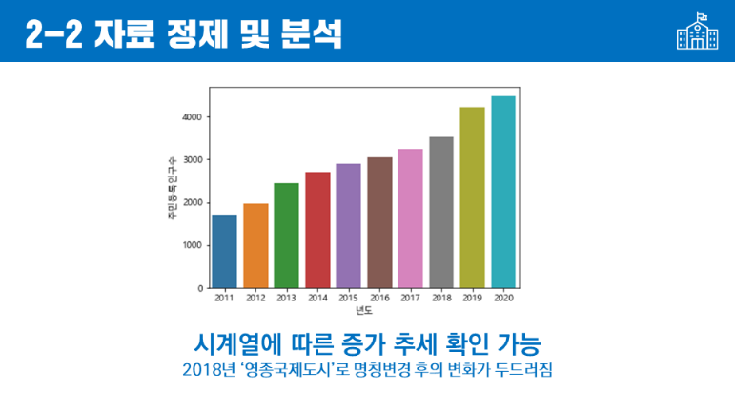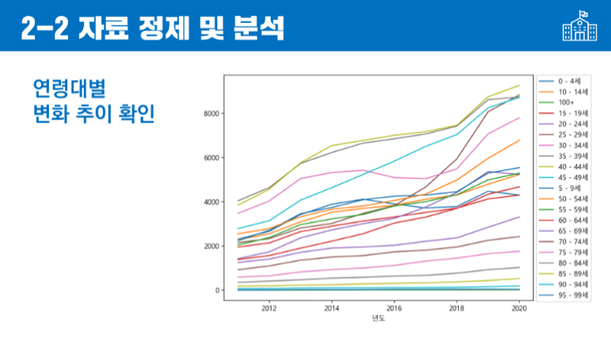 인구수 변화 추이를 확인하기 위해 데이터를 정제. 그 결과를 seaborn을 이용해 시각화함

피봇테이블을 이용해 년도별 연령대별 주민등록인구수를 산출

Seaborn plot을 이용해 시각화

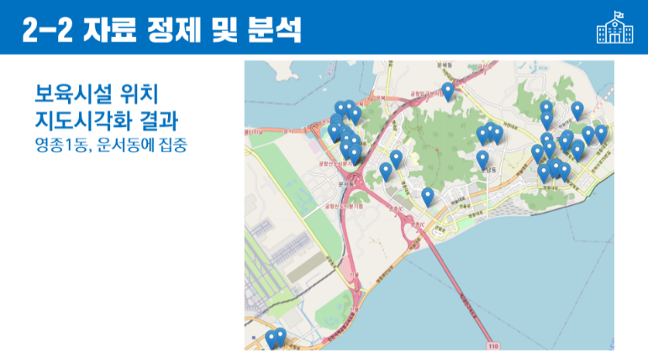상가상권정보 데이터를 이용, 영종도 내에 존재하는 보육시설을 추려 folium으로 지도시각화

학교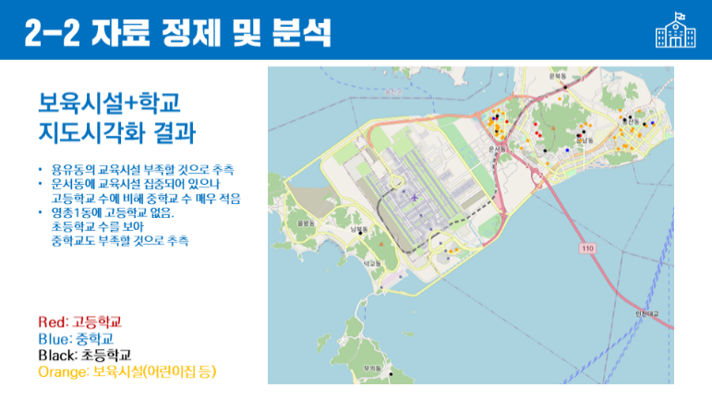 데이터를 추려 구글 스프레드 시트 geocoding기능을 이용해 위도 경도 정보 획득

위의 데이터와 합쳐 보육시설, 초등학교, 중학교, 고등학교를 folium의 ircleMarker를 이용해 지도 시각화

시설당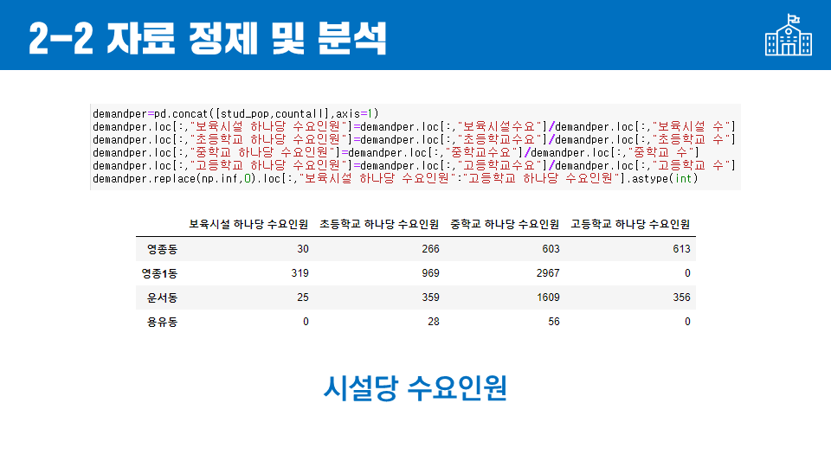 수요인원의 구체적 수치를 확인하기 위해 데이터를 정제한 결과.

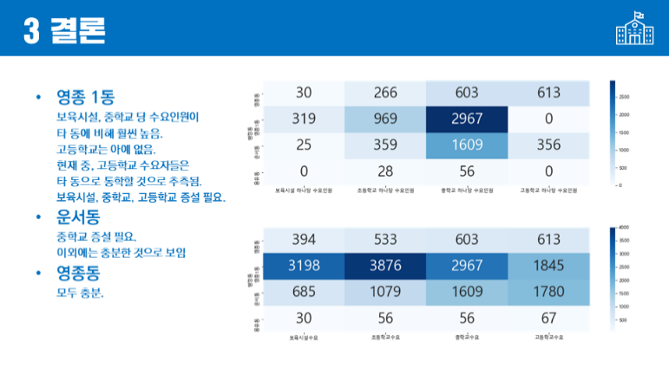heatmap을 사용, 수요가 극히 많은 지역과 이상치가 발생한 지역을 추려내었음

**팀 프로젝트 포트폴리오**

**포스트 코로나: 코로나는 한국 사회를 어떻게 바꾸었는가**

|  |  |  |
| --- | --- | --- |
| **프로젝트명** | | 영종국제도시 교육환경 조사 |
| **참여인원** | | 4명 |
| **기간** | | 2021.04.19 ~ 2021.04.30(2주) |
| **개발환경** | OS | Windows 10 Pro |
| Language | Python |
| Tool | Anaconda jyputer notebook |
| Open Source | Pandas 1.1.3, matplotlib 3.3.2, numpy 1.19.2, folium 0.12.1, seaborn 0.11.0 등 |

|  |  |
| --- | --- |
| **▶ 프로젝트 설명** | - github Address https://github.com/leisquare/bigdata/tree/master/project_01  - 2020년부터 전세계를 강타한 COVID-19의 영향을 분석하고 그 영향으로 인해 변화한 한국 사회의 모습을 분석한다. 1부에서 COVID-19에 영향받은 한국 사회의 모습을 실업률, 창폐업 비율, 공항 이용률, 우울증 환자 비율 등으로 나누어 pivot화하거나 seaborn을 통해 그래프 시각화하고, 2부에서 이로 인해 소비생활, 문화생활이 각각 어떻게 바뀌었는지를 조명하였다. 또, 코로나 블루나 Untact 등 이 시대를 대표하는 키워드를 네이버뉴스에서 크롤링, 워드클라우드화하였다. |

**개별 프로젝트 소개 (영종국제도시 교육환경 조사)**

표지.

피피티 전체 통편집디자인

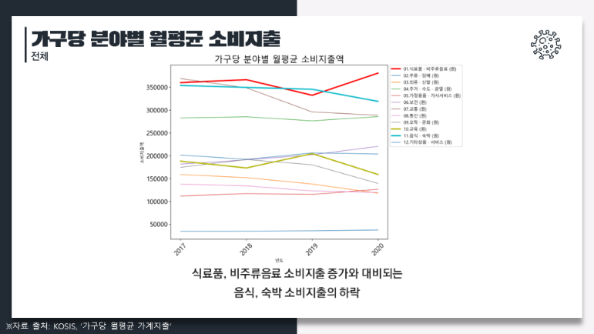

Plot을 이용, 가구당 분야별 월평균 소비지출을 표시하고 큰 변화를 보인 부분을 강조표시

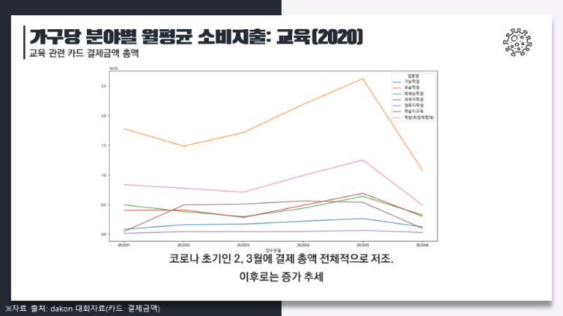가구당 분야별 월평균 소비지출 테이터에서 교육 부분을 Pivot_table로 그래프 시각화

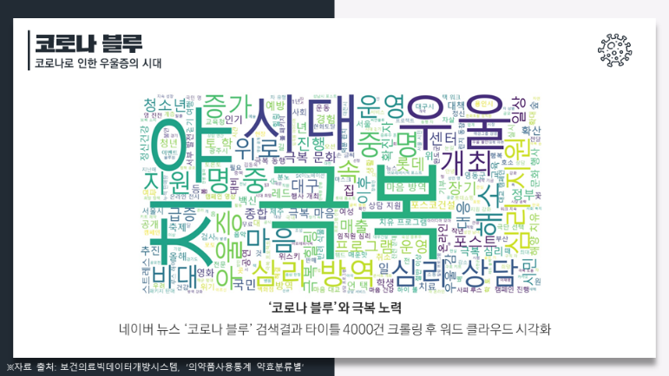‘코로나 블루’키워드를 네이버 뉴스에서 검색, 400페이지(최대)까지 총 4000건 크롤링하여 워드클라우드화

HMR 구입경험변화를 Pivot_table로 시각화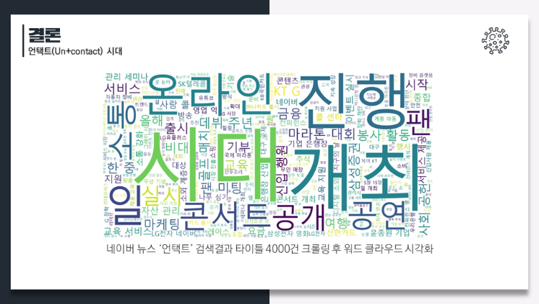

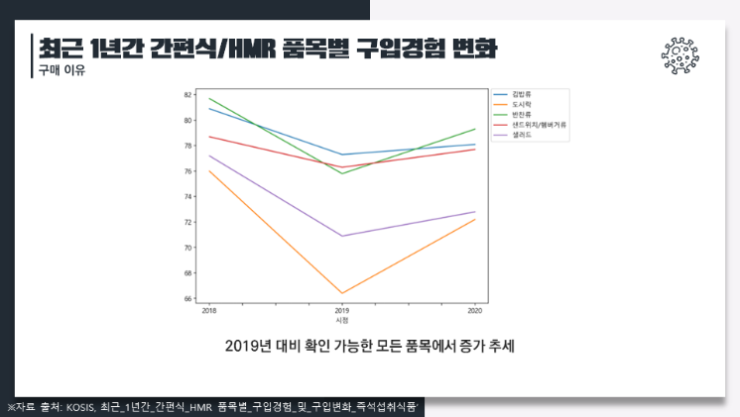

결론부분, 언택트를 키워드로 네이버뉴스 크롤링, 지도시각화

**자기소개서**

**지원 동기**

**[케이씨에이와 함께 가는 사람이 되고 싶습니다.]**

저는 어려서부터 세상이 어떻게 이루어져있는지를 이해하고 싶었고, 이해한 바를 표현하고 싶었기에 예술계통의 전공을 선택하였습니다. 그러나 저라는 인간 개인의 경험만으로 그런 거창한 목표를 이루는 것은 불가능하다고 판단해, 전공분야 바깥의 다른 분야를 찾다가 빅데이터를 배우게 되었습니다.

이렇듯 저는 분야를 막론하고 새로운 것을 배우기를 좋아하며, 필요한 것이 생겼을 때 도전하기를 꺼리지 않습니다. 전공교과에서 IT를 접할 수 있는 기회는 없다시피 했으나, 많은 양의 데이터를 다루어 의미있는 인사이트를 도출하는 것이 즐거웠기에 꽤나 단기간의 학습이었음에도 불구하고 여러 언어나 DBMS 사용방법을 배우는 과정에서 스트레스를 느끼지 않았습니다. 그 외에도 Python, R등을 활용해 머신러닝이나 딥러닝 등의 분석을 배우고, 빅데이터 처리 기술을 배웠으며, 배운 기술을 활용해 개인적으로 흥미있던 분야의 데이터를 분석해 프로젝트를 진행하기도 하였습니다.

지금까지 배워온 것이나 살아온 틀에 갇히지 않고 과감히 도전하며 배우는 용기는 제가 가진 여러 장점 중에서도 돋보이는 것이라고 생각합니다. 저는 케이씨에이에 입사하여 이 용기를 십분 활용해 회사의 발전의 동력이 되는 사람이 되고 싶습니다.

**성장과정**

**[관심을 붙잡고 부족한 부분은 채우며]**

학부시절부터 쭉 저는 친구들과의 대화나 놀았던 내역을 엑셀이나 텍스트파일, 때로는 온라인 사이트를 이용해 데이터로 남겨왔습니다. 데이터를 잘 정리해두면 나중에 언제 무슨 일이 있었는지를 알아보기 편했고, 기록을 통해 서로에 대해 더 잘 알 수 있는 점이 좋았기 때문입니다.

이 때 활용하던 엑셀이나 스프레드 시트 등의 온라인 공유 시스템은 이후, 게임을 할 때에도 사용하게 되었습니다. 수동으로 정리해야 하는 수많은 데이터를 스프레드 시트를 이용해 공유해 사용하던 중, 한 프로그래머 친구가 SQL문을 사용해 데이터를 정렬하는 것을 보며 데이터베이스 관리 언어에도 관심이 생겨 얕게나마 공부하기도 하였습니다.

이후로 데이터 엔지니어의 길에 본격적으로 관심을 가지게 되며, 개인적인 관심으로 했던 일들이 이 분야에 깊이 연관되어 있음을 느꼈고, 사실상 처음 배우는 분야에 가까움에도 불구하고 비교적 친숙하게 공부할 수 있었습니다. 또, 원래 관심이 있었던 분야이기도 했기 때문에 부족한 부분이 생겨도 의욕적으로 필요한 부분을 찾아서 공부하기도 하였습니다. 예를 들어 통계학적 지식의 부족을 느껴 통계교육원의 강의를 들었고, 비전공자이기에 잘 알 수 없었던 단어들은 검색해보고 정리하는 단어장을 만들며 부족한 부분을 채우기도 했습니다.

지난 훈련기간동안 부족한 부분을 채우고 전문성을 갖추기 위해 많은 노력을 하였습니다. 저는 OO에서도 이러한 끊임없는 노력을 기반으로 성과를 내는 전문적인 데이터 엔지니어가 되고자 합니다.

**성격의 장.단점**

**[ 집중력과 학습능력, 그리고 그를 뒷받침하는 규칙적 생활과 운동 ]**

저는 집중력과 학습능력이 좋습니다. 일례로, 저는 홍익대학교에 특A장학생으로 입학하여, 졸업까지 4년간 한번도 빠짐없이 매 학기 학비를 면제받음과 동시에 학기당 500만원의 장학금을 받으며 다닐 수 있었습니다. 지원 동기에서 작성한 것처럼 배워야 할 것 앞에 꺼리지 않는 강한 도전정신에 더해 높은 집중력과 학습능력이 따라붙기에 무엇이든 빨리 배워 활용할 수 있었고, 이는 저의 성장에 항상 큰 뒷받침이 되어주는 저의 큰 성격적 장점입니다.

하지만 쉽게 몰입하고 집중하는 만큼 한번 집중했을 때 주위를 돌아보지 않게 되는 일도 많이 있었습니다. 조금만 더 해보자는 마음으로 식사를 거르거나 잠을 줄이는 등, 몸을 돌보지 않게 되는 일도 잦았고 이는 곧 체력 저하로 이어지곤 했습니다. 저는 이러한 단점을 극복하기 위해 매일 알람을 설정하고 알람대로 규칙적으로 생활하는 습관을 들이고자 노력하였으며, 체력을 단련하기 위해 매주 3회 이상 요가 등의 운동을 꾸준히 해 오고 있습니다. 규칙적 생활습관은 신경써야 할 것들을 놓치지 않게 해 주었고, 운동으로 단련한 체력은 다시 집중력에 보탬이 되어 장점을 강화할 수 있었습니다.

**직무능력 역량, 경험 및 경력**

**[기초부터 차근차근, 사람들과 소통하며 ]**

훈련기관의 선생님께서는 간단한 오픈소스 라이브러리로 처리할 수 있는 것이라도 그 안의 기초 원리를 배우는 것을 중시하셨습니다. 그렇기에 저 역시 데이터 전처리 과정부터 하나하나 스텝을 밟으며 온갖 시도를 하였고, 그 과정에서 실력을 키울 수 있었습니다.

프로젝트를 진행하며 수집했던 데이터는 깔끔하게 정리되지 않은 자료였는데, pandas 라이브러리를 사용해 결측치를 처리하고 필요한 열을 추리는 과정에서 데이터 전처리 능력을 키울 수 있었습니다. 이후 folium 지도시각화 라이브러리와 Seaborn 라이브러리의 Heatmap 등을 사용해 시각화하는 과정에서 데이터를 정제하고 오픈 소스 라이브러리를 활용하는 능력을 크게 키울 수 있었습니다. 또, 데이터가 부족할 때에는 공공기관에 데이터를 요청하거나 selenium, Beautiful Soup등을 이용해 크롤링하는 등으로 데이터 수집 실력을 키웠습니다.  
또, 훈련기간동안 다양한 분야의 많은 사람을 만날 수 있었습니다. 서로 다른 분야를 전공한 사람들끼리 모여 공부하며, 제게 당연한 것들이 다른 사람에게는 그렇지 않을 수 있음을 알았고, 소통하는 방법을 익힐 수 있었습니다. 통계, 데이터 분석이 다른 사람들을 쉽게 이해시키기 위한 것인 만큼, 저 역시 다른 사람을 이해하고 또 스스로를 이해시키는 것이 얼마나 중요한지를 느낄 수 있었습니다. 하여 가급적 의도를 꼼꼼히 작성하고, 자주 피드백하는 습관을 들이게 되었습니다.

**입사 후 포부**

**[소통하고 성장하며 사람을 이롭게 하는 전문가가 되겠습니다.]**통계와 데이터 분석은 기본적으로 많은 사람들이 데이터를 보다 쉽게 이해하게 하기 위한 것입니다. 많은 사람이 이해할 수 있게 정보를 처리하고, 그로부터 통찰을 이끌어내어 귀사에 보탬이 되고, 최종적으로는 사람을 이롭게 하는 전문가가 되는 것이 저의 목표입니다.

비전공자인 만큼 아직은 IT분야에 대한 상식이 부족한 편임을 스스로 알고 있습니다. 그런 부족함을 극복하고 실력을 쌓아가기 위해 가능한 매일 조금이라도 코드를 작성해 Github를 갱신하고자 노력하고 있으며, IT분야에서 흔히 언급되는 개념들에 대해 찾아보고 정리하는 사이트를 작성하고 있습니다. 또, 관심있는 분야에 대해서는 프로젝트 단위까지는 되지 못하더라도 개인적인 분석을 계속해나가고 있습니다.

이렇듯 저는 스스로의 부족함을 극복하고 배움을 꺼리지 않는 열정을 살려 귀사에서도 통찰하는 보람과 즐거움을 찾고 싶습니다.

**지원서 상의 모든 기재사항은 사실과 다름이 없음을 확인합니다.**

**작성일 : 2021년 05월 01일**

**작성자 : 김 지 원 (인)**